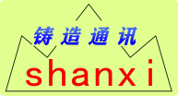 山 西 铸 造 通 讯

2020.2（总第2期） 主办：山西省铸造行业协会

抗疫情担责任 专版

★ “17万人大会”的抗疫历史传奇
★ 疫情防控背后，有多少大数据在支撑？
★ 山西省铸造行业各地抗疫情捐赠企业
★ 抗疫情，担责任，山西铸协在行动
★ 疫情期间经济动态
★ 疫情期间位置咨询

众 志 成 城
抗 击 疫 情

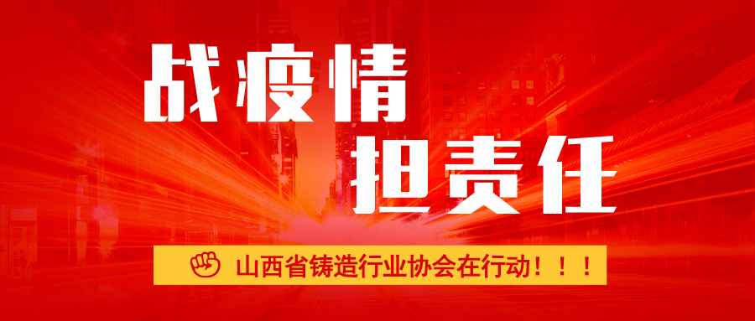

★ “17万人大会”的抗疫历史传奇
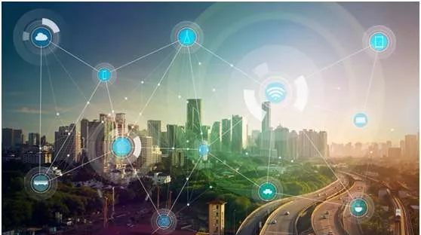
今天，一个新的名词将转载入史册：“17万人大会”。
历史上，有一个著名的“七千人大会”。那是1962年2月中共中央在北京召开的扩大的工作会议。人们习惯地称这次会议为"七千人大会"。这件事情已经过去58年了，年轻人大多不知道了，只能从字典上查到。今天，“17万人大会”，是党史上空前的事情，必将载入史册。
最高领导人，通过电视电话会的形式，直接给全国17万县团级以上干部开了两个小时会。会议主题，是统筹推进新冠肺炎疫情防控和经济社会发展工作。
对于新冠肺炎，会议说，这次疫情是“新中国成立以来在我国发生的传播速度最快、感染范围最广、防控难度最大的一次重大突发公共卫生事件”仔细体会下这三个“最”，就能感受到这背后的严峻形势。
而这次会议更是传播速度最快、传达范围最广、防控影响最大的一次党的会议。从这三个“最”里，我们能感受到抗疫必胜的信心。
一次史无前例的重大突发公共卫生事件，促进了一次史无前例的重要会议。什么叫“同时间比赛跑，同历史共进”，这次大会是最好的注脚！给人一天都不能耽搁，一天也不能懈怠的感觉。
今天的会，对当前疫情形势做了判断，习近平告诫各级党委和政府，必须高度警惕麻痹思想、厌战情绪、侥幸心理、松劲心态……不获全胜决不轻言成功。会议可以用三个非常来概括，内容非常重要，形势非常紧急，任务非常直接。会议内容不再以文件传达的方式层层转发，以减少中间层级的信息消减和曲解。总书记在北京讲，全国所有县和军队的团级单位都设了分会场，看到总书记脸上凝重而又坚毅的神情，沉稳而有力的声音。见真人、听原声，接受实在的任务，毫无保留，如近在咫尺。
会议有两个主题：疫情防控、经济社会发展工作。一个方法：统筹。涉及认识和方法两个层面。会议在部署经济社会发展工作时，提了8点要求，涉及地区统筹、行业统筹、政策统筹。低风险地区，全面恢复生产生活秩序， 中风险地区，要有序复工复产， 高风险地区，要继续集中精力抓好防疫工作。 精准扶贫，精准防疫。听完讲话，就知道困扰我们一个多月的疫情，是怎样进行抗击的，会怎样过去。过去做了什么，下一步怎么统筹，讲得实实在在、明明白白，听得清清楚楚。
这是“一杆子插到底”的会议。过去，中国共产党的信息传递机制，是层层传达。从中央到省部级，再到县团级。现在，一步到位，无需中间文件、解读等介质，避免了任何意义上的信息流失、曲解。
今天的会是17万人参加，毫无疑问是党的历史上规模最大的一场电视电话会议。
“17万人大会”，背后是强大的制度保障。单单是短时间内，在960多万平方公里国土上迅速组织起县团级以上干部，便需要极强的执行力。几十万县级干部在一起收听收看，那是多么雄壮的气势，总书记是想让每一名县级党员干部都第一时间看到，学思践悟，尽快落地见效。
“17万人大会”，是发达的科技支撑。什么叫信息社会，什么叫线上会议， 这是一次最为宏大的实践。那怕在帕米尔、在漠河，在西沙，在中国共产党执政的每一个县份，都能听到总书记的声音，听到最高层的要求。昨天，国资委职业经理人研究中心逯婧打电话给我，让我在网络上给武汉国有企业负责人上课，讲一讲疫期后武汉国有企业的复工复产与经济结构调整。我为武汉国资委讲过四次课了，这次抗击病毒战疫中，看到很多熟悉的单位在一线打大仗，我惦记着他们。昨天，我还在请教，网课怎么讲呀。今天知道17万人的网课，茅塞顿开。原来，科技就在身边。我们得跟得上趟呀，不能掉队。
还是回到这次会议来说吧。这次“17万人会议”史无前例，但将后有来者。中共最擅长的事情之一，就是把探索中的经验变成制度，变成优良传统，长期坚持下去。电视网络会议，会成为常态。同样地，每个人、每个企业也会以新的习惯迎接未来。
2020年春天，将有很多新的历史将从这时开始。“17万人会议”，便是最具震撼的一幕。
（资料来源：李锦解读国资新闻）
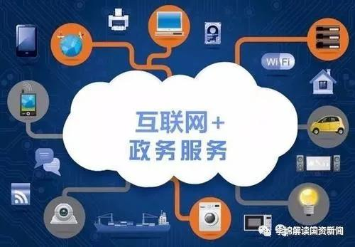

★ 疫情防控背后，有多少大数据在支撑？
随着全国部分城市的分层有序复工，疫情防控工作也处于关键期。相较于17年前的SARS，此次疫情表现出更强的传播性，感染人数曲线更为陡峭，对于疾病防控提出更高挑战。
好在17年来的经验与发展，中国在疫情防控方面已建立了更加完备的制度体系、保障策略和应对措施。特别是大数据等创新科技的快速发展，在此次疫情防控中起到了重要作用。
01 大数据追踪传播路径

在1月28日央视《新闻1+1》，国家卫健委高级別专家组成员李兰娟院土连线白若松时就表示，专家正利用大数据技术梳理感染者的生活轨迹，追踪人群接触史，成功锁定感染源及密切接触人群，为疫情防控提供宝贵信息。
李院士在连线中提到，某位患者曾表示自己并无重点疫区接触史，但经过大数据排查，发现其曾经至少接触过三位来自重点疫区的潜在患病人土。可见大数据技术通过迫踪移动轨迹、建立个体关系图谱等，在精准定位疫情传播路径，防控疫情扩散方面的重要作用。
追踪移动轨迹、建立关系图谱，在大数据技术日渐成熟的今天已不是新闻，在位置数据方面，除了航空、铁路、公路、轮渡等交通部门统计的出行数据外，在用户授权的前提下，中国移动、中国联通、中国电信三大运商基于手机信令能够有效定位用户的手机位置，互联网企业也可以通过APP授权调用用户手机位置数据。
此外，地图、打车等APP提供的移动出行服务，电商、外卖平台等APP内的送货地址数据，以及移动支付位置数据等，也可以作为位置数据的有效补充。而关系图谱则可通过名类社交平台、通信网络、通话记录、转账记录等数据搭建。
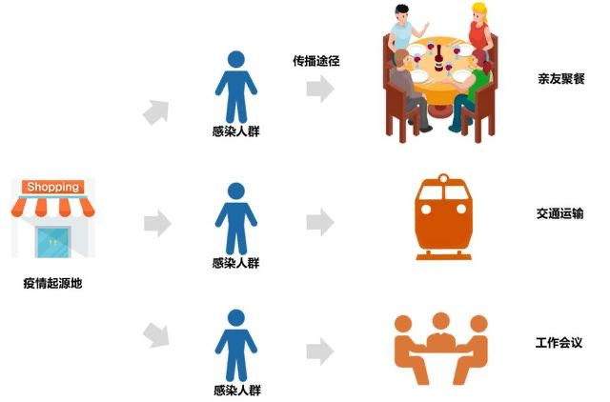
将不同时间段的授权位置数据进行纵向串联，能够有效绘制手机持有者的移动轨迹。这类个体数据，可以用于追踪被感染者的疾病传擂路径、定位感染源，配合关系图谱更可锁定被感染者曾经接触过的人群，以便及时采取隔离、治疗等防控措施，避免疫情更大范围扩散。也为防控春运返程、复工交通等可能发生的传染事件提供有效参考工具。
而将这些个体数据集合形成的群体数据，则能够清晰显示重要疫区的人员流入及流出方向、动态及规模。如百度、腾讯等互联网企业均已基于授权数据制作此次春运期间的人口迁徒地图，可据此观察各城市的人口流入、流出状况，尤其是重点疫区人口流出方向。这些数据有利于定位疫情输出的主要区域、预测地区疫情发展态势、预测地区潜在染病人群，为疾病防控部门及地区政府分类制定春运返程计划、有针对性地出台交通管制措施等提供决策支撑。
除此之外，将同一时点不同个体的位置数据进行横向整合，还能够清晰展现出特定时间点曾经到过疫情高风险地区的人群，并可据此监测人群密度及动向，如某大数据公司以疫情始发地为分析重点，利用位置数据定位自2019年11月起曾去过疫情始发地的人，为潜在感染者的发现及自我隔离等提供信息参考。而这些人群密度地图、高染病区域地图、地区交通管制措施等数据信息还能为个人规划返程路线提供有效参考。

02 大数据构建疫情发展模型

面对新型冠状病毒肺炎确诊人数的持续增长，大众密切关注疫情的传播态势。疫情还会传播多久？感染者还会大幅增加吗？哪里感染风险高？何时能够进入安全期？传染源都有哪些？
要解决这些问题，需要找出关键影响因素、分析疫情传播特征、搭建疫情发展模型，这其中大数据可发挥关键作用。
首先是优化数据采集。在大数据技术广泛应用之前，医疗数据采集具有明显的滞后性，这对在疫情传播早期阶段快速获取传播数据、分析疫情传播机理造成制约。而借助于医疗数据联网、各类智能设备数据归集渠道等，大数据时代的疫情传数据采集更为及时、准确，可定位到个体、某一具体街区等，为疫情发展模型的搭建提供数据基础。
其次是丰富数据维度。除医疗数据外，疫情传播往往还涉及气候温湿度、地质、交通、社会行为、城市卫生等多维度因素影响，大数据技术的发展使得这些影响因素均可以数据形态展示，同时使得多维度、大规模的数据处理成为可能，可实现上万量级的影响因子建模，这极大地丰富了疫情发展模型的分析维度，对于定位疫情传播的关键影响因素，并据此提出针对性防治建议有重要作用。
最后是模型优化训练。海量数据基础为疫情发展模型提供丰富的优化、训练素材、模型的不断迭代对于优化模型参数、提升模型预测精准度有重要意义。
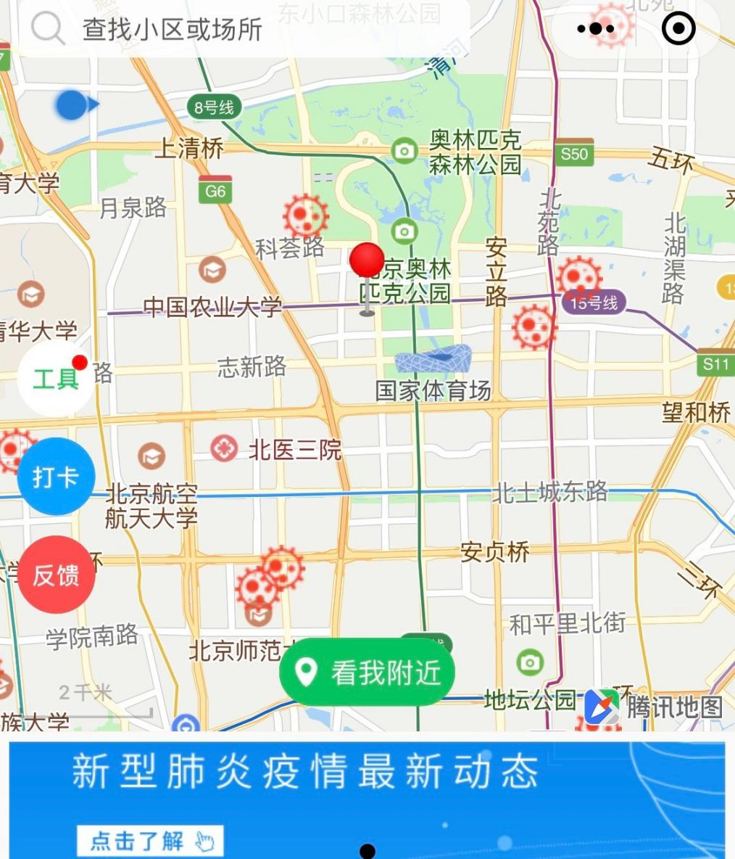

现阶段，北大、西安交通大学、南京医科大学、港大学以及英国兰开斯特大学等国内外研究团队已运用大数据技术搭建疫情传播模型，基于已感染病例、感染患者增速、感染区域、区域交通网格等因素，对病毒的传染源、传播速度、传播路径、传播风险等进行评估、预测。

03 大数据助力资源配置

疫情在全国范围内的传播引发对医疗物资、生活物资等多维度资源的需求激增，而春节期间有限的生产供应能力难以在短时间内快速满足。基于此，提升物资调配效率，以有限资源保障医疗救助工作顺利开展，是当前疫情防控的重点。
现阶段各类资源需求信息的发布较为分散，以医疗物资保障为例，陆续有医院通过各自网站，媒体、社交平台等对外发布短缺物资清单，但公布渠道的分散化，不利于防控机构统筹监测，也不利于捐赠者查询，还有可能出现因医院知名度不同而产生的物资获取差류，或重复捐赠等问题，不利于资源有效调配及使用。
基于此，已有志愿者基于公开需求数据抓取等方式建立资源对接平台，如湖北医疗物资需求信息平台等，将医疗资源需求按照城市、医院、类别等维度分类呈现，通过数据取抓取等技术手段，展示需求物资名称、需求数量、联系方式及物资运输方式等信息，并支持信息查询，同时在后台统计整体需求数据，时时更新。
这有利于物资短信息的及时，有效展示，提升资源调配机构及捐赠者的信息获取速度，提高资源配置效率，而针对历史短缺数据的归口整理以及对资源对接时效的统计分析，也可帮助有关部门预测未来资源需求情况，科学筹划下阶段资源供应及调配。
此外还有一些企业及志愿人士，愿意为疫情防治工作提供无偿的服务支持。鉴于此，已有资源对接平台扩大数据爬取范围，将企业、组织、志愿者等在互联网上零散发布的无偿资助信息归集展示，标注联系人、申请条件、服务时间、服务区域等信息。由于时间限制，目前已上线的无偿服务信息主要集中在交通运输领域，标注联系方式，配送时间、服务区域、申请条件等信息，供医院、交通管制地区居民、大批物资捐赠者等申请使用。除此之外，也有平台归集为医护人员免费提供的酒店、为居民提供的义诊等服务信息，助力疫情防控工作，相信随着时间推移，相关物资对接平台将逐步完善，全国性物资调配平台也有望上线。

结语
新型冠状肺炎疫情来势汹汹，全面考验国家及民众的危机应对能力，与17年前的SARS相比，中国在此次疫情防控工作中展现出了更高的医疗教治水平、更快的防疫反应速度、更透明的信息披露机制、更迅速的数据报送体系，同时将大数据等新一代创新科技，广泛应用于疫情追踪溯源、路径传播、发展模型预测、资源调配等领域。面对疫情，我们众志成城，以科技助力，必将胜利。

（资料来源：中信双创2020-2-18）

★ 山西省铸造行业各地抗疫情捐赠企业
▲ 北京好利爱心捐赠阀门助力新建小汤山1500床项目

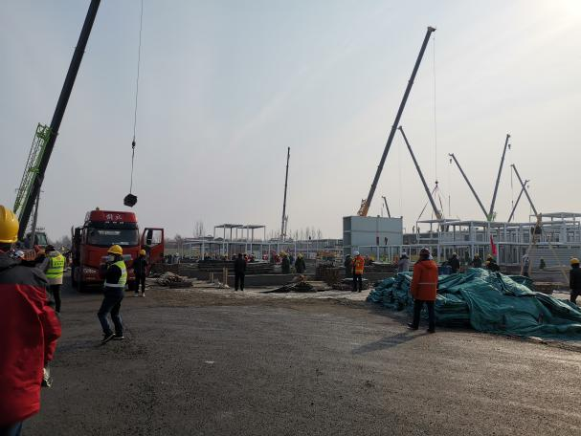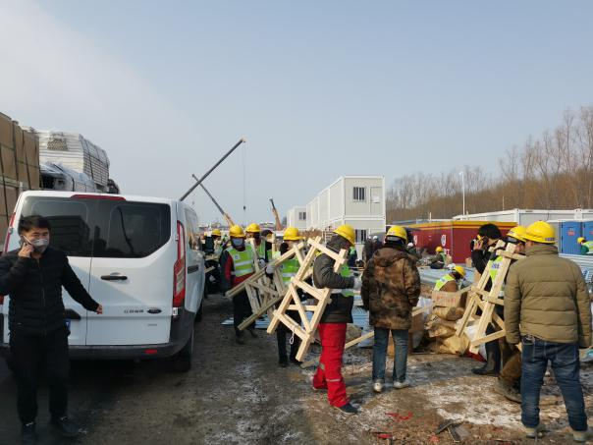
2020年2月5日接到北京建工集团阀门采购需求，在对方提料单上“1500床新建项目机电”引起了集团领导李虎山、李云山的高度重视，经详细沟通后竟然是北京小汤山新建抗疫工程，集团领导毅然决定此次有关此项目的涉及好利品牌阀门全部捐赠，履行一个20年阀门老品牌的应有的担当，尽力为北京的、中国的新型冠状病毒肺炎防治工作做点中国民营企业应该做的事。
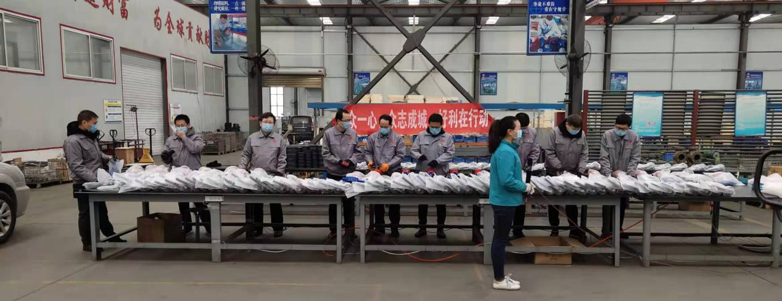
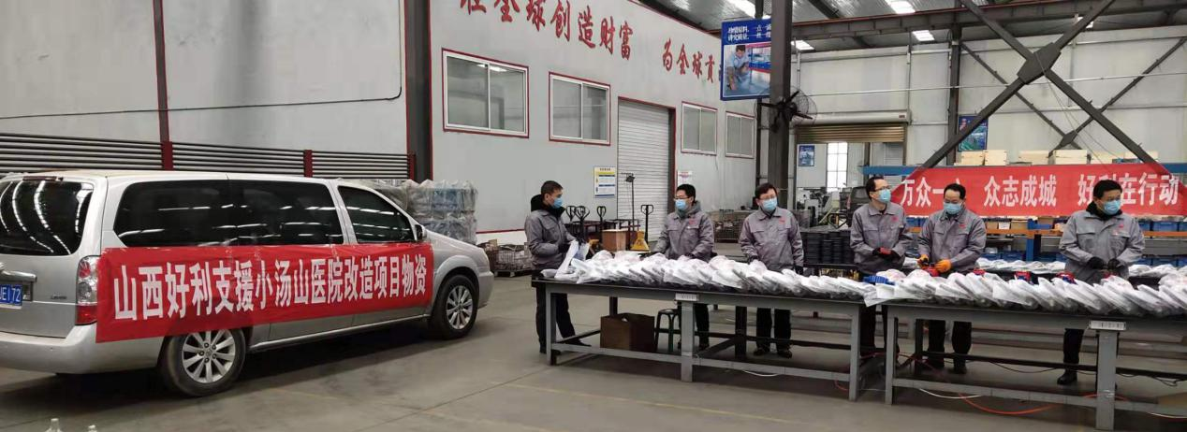
由于没有开工，经与主管政府部门沟通后，好利发起组织就近志愿员工加班加点赶制所需阀门，敲响了好利抗疫活动的钟声，于2月6日、2月8日陆续送到了小汤山新建现场，建工集团现场领导亲切热情的接待了好利派送物资人员，并诚挚表示万分感谢，已经连续奋战了几天现场工人师傅们拖着疲惫的身体，表示出赞许的话语让好利人深深感动，“国家这个时候就需要你们这样有担当的企业，真棒”举起了大拇指，2月8日集团李虎山董事长被北京建工集团领导约请，李虎山董事长表示全力支持北京的防疫事业、支持中国的防疫事业。
我们万众一心，众志成城，我们好利人在行动！武汉加油、中国加油!
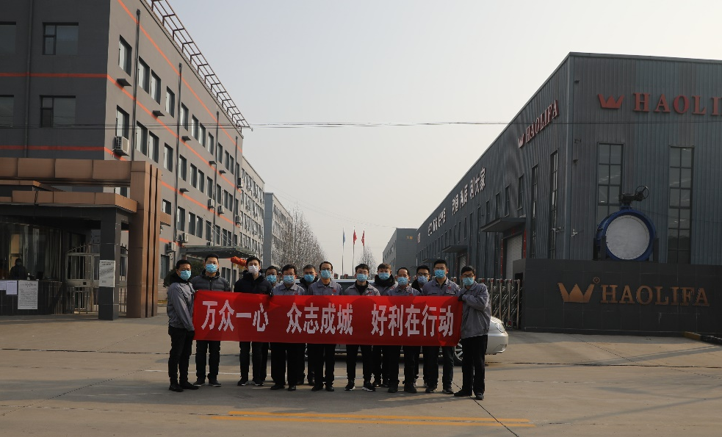

▲ 晋武公司捐助25万元款物抗击疫情
向奋战在抗击疫情一线的英雄们致敬！
—山西晋武能源有限公司向抗击一线的英雄捐赠20万元现金和5万余元慰问品。
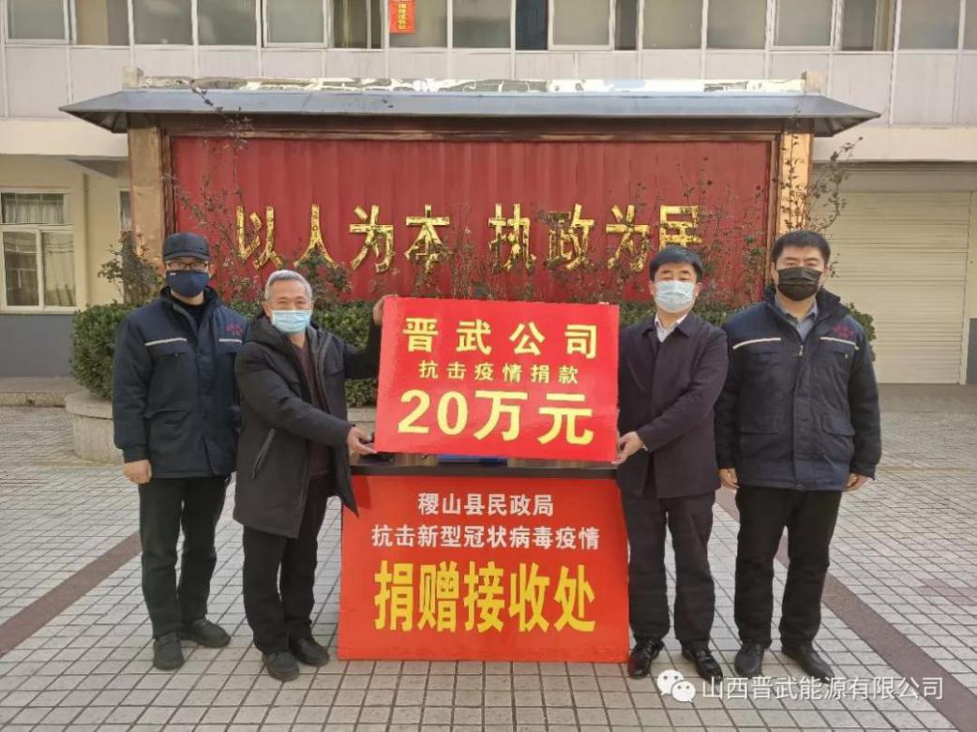
2020年2月10日，山西晋武能源有限公司向稷山县民政局抗击疫情捐赠处捐款20万元现金，支持稷山县积极应对新型冠状病毒肺炎疫情的防控工作。
面对突如其来的疫情，山西晋武能源有限公司在公司党支部领导下，认真履行公司管控职责，积极履行社会责任，为政府分忧，为人民解难。2月6日，山西晋武能源有限公司董事长乔会武携班子成员对稷山县各个重要疫情防控检测点（化峪镇政府、县城中心检测点、高速路口检测点、下迪口检测点、管村口检测点、翟店口检测点、西社口检测点、阳平口检测点及化峪镇周边各村庄检测点）进行了慰问。给他们送去了口罩1000个、方便面100箱、酸奶100箱、水杯100个、棉被3床、电暖、热水壶、消毒液、香肠、榨菜等慰问品。共价值5万余元，向奋战在抗击疫情一线的英雄们表示致敬与感谢！
山西晋武能源有限公司全体人员将以您们为榜样，克服松懈思想，再接再厉，进一步做好疫情防控各项工作。众志成城，共克时艰，我们一定能够在这场疫情防控狙击战中取得全面胜利！

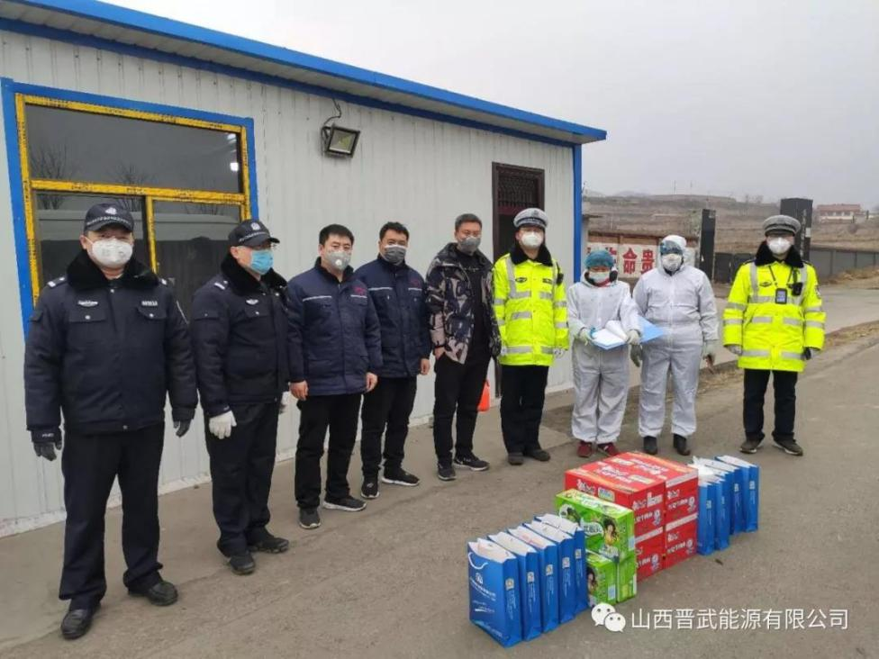

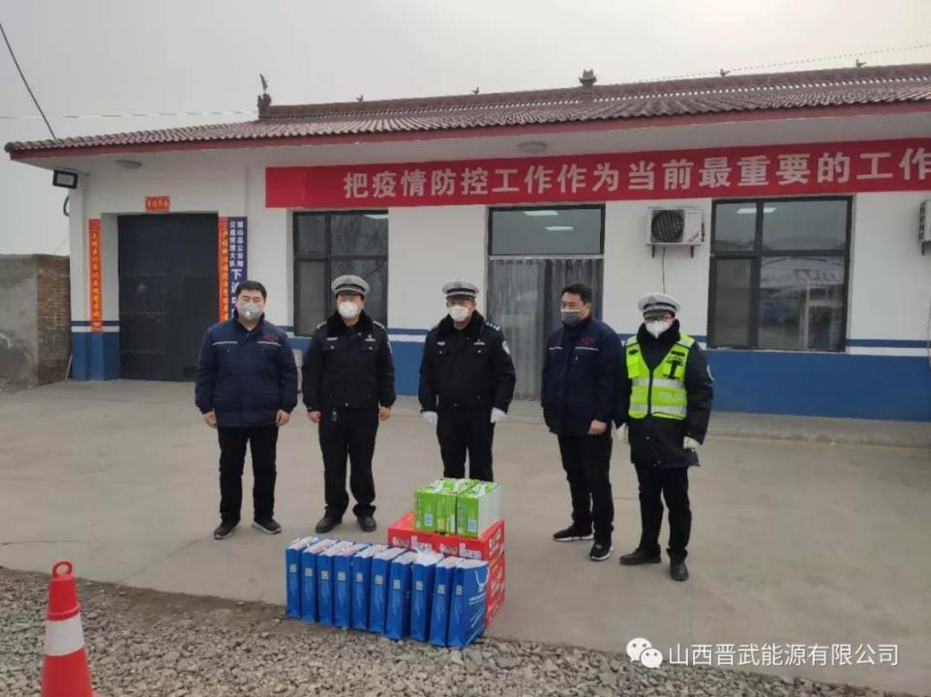
▲ 太谷县抗击疫情玛钢铸造行业捐赠企业名单
韩利民 山西龙成玛钢有限公司 拟捐25万
杜利荣 太谷县荣盛玛钢铸造有限公司 拟捐25万
白伟杰 山西太谷晋峰铸造有限公司 已捐20万
史志飞 太谷县博特玛钢有限公司 已捐20万
周永军 太谷县鑫卡耐夫水暖器材有限公司 拟捐20万
王根柱 太谷县君兴铸造有限公司 拟捐20万
王凤良 山西太谷玛钢有限责任公司 拟捐20万
李 杰 山西鑫万兴铸业有限公司 拟捐20万
籍宝忠 山西永强电气有限公司 拟捐20万
张守斌 太谷县吉隆铸造有限公司 拟捐20万
胡建彬 山西宏坊电力金具制造有限公司 拟捐20万
李利军 太谷县富利铸造有限公司 拟捐20万
游瑞瑞 山西聚龙铸造有限公司 拟捐20万
武月生 太谷县鑫胜玛钢有限公司 拟捐20万
籍毓锋 太谷县智晟铸造科技有限公司 拟捐20万
金新建 太谷县天和管业有限公司 拟捐20万
张彦腾 山西太谷北阳镁业有限公司 拟捐20万
柳亚平 山西卡耐夫管业股份有限公司 拟捐20万
王启明 山西昌鸿电力器材有限公司 拟捐20万
武铁宝 太谷县兴龙铸造有限公司 拟捐20万
赵国林 太谷县鑫远电力器材有限公司 拟捐20万
石清亮 太谷宏亮玛钢有限公司 拟捐20万
张海根 太谷西蒙铸锻有限公司 拟捐10万
李纪隆 太谷县爱达利球墨铸铁有限公司 拟捐10万
郭建军 太谷县旭阳机械有限公司 拟捐10万
杨明科 太谷县明生铸造有限公司 拟捐10万
赵志军 山西华电新海电气有限公司 拟捐10万
赵 刚 山西省太谷县金谷铸造有限公司 拟捐10万
王桂昌 太谷县昌煜铸造 拟捐10万
石建富 太谷县金欣钰电力器材有限公司 拟捐5万
李学斌 太谷县宏旺铸造有限公司 拟捐5万
张 敢 太谷县同鑫达玛钢有限公司 拟捐5万
贺尔英 太谷裕鑫玛钢铸造有限公司 拟捐5万
解志刚 太谷县宏大铸造有限公司 拟捐5万
柳根生 太谷县双联玛钢厂 拟捐5万
柳励忠 太谷县昌泰丰特种铸钢有限公司 拟捐5万
孙培龙 太谷县隆盛特种耐磨材料有限公司 拟捐5万
籍聚秀 太谷县永宝铸造有限公司 拟捐5万
盂来柱 太谷县朝阳远宏电力金具有限公司 拟捐5万
温继强 太谷县恒强铸造有限公司 拟捐5万
张卫星 太谷县永星铸造有限公司 拟捐5万
张卫锋 山西鑫万达铸造有限公司 拟捐5万
董永强 太谷县金启恒盛铸造有限公司 拟捐5万
杜永维 太谷县昌顺丰制造有限公司 拟捐3万
代昌平 太谷县昌鑫铸造有限公司 拟捐3万
郭玉亮 太谷县永恒铸造有限公司 拟捐3万
杨务喜 太谷县鑫天博机械铸造厂 拟捐3万
贾连梅 太谷县龙岗铸造有限公司 拟捐3万
郭月平 太谷通元电力器材有限公司 拟捐3万
李 媛 太谷县永安铸造有限公司 拟捐3万
王春新 太谷县三新玛钢管件厂 拟捐3万
李连银 太谷县汇鑫铸造有限公司 拟捐3万
张永刚 太谷县三赢钢塑有限公司 拟捐3万
郭建新 山西省太谷县瑞鑫铸造有限公司 拟捐2万
李继明 太谷县恒瑞工贸有限公司 拟捐2万
贺素斌 太谷县通久水暖配件制造厂 拟捐2万
郭富文 太谷县朝阳村新秀铸造厂 拟捐2万
梁子刚 太谷县开阔铸造有限公司 拟捐2万
董玉生 太谷继红玛钢铸造有限责任公司 拟捐2万
董长年 太谷县昌年铸造厂 拟捐2万
刘贵文 太谷县贵荣玛钢铸造厂 拟捐2万
陈润生 太谷县胡村镇朝阳村玉宝铸造厂 拟捐2万
张浩林 太谷县新代村宏福机加工厂 拟捐2万
武 帅 太谷县众旺铸造厂 拟捐2万
张骏腾 山西太谷骏腾铸业有限公司 拟捐2万
张山应 太谷县北阳容晟玛钢有限公司 拟捐2万
王宝山 太谷县博奥铸造有限公司 拟捐2万
程光远 太谷县鑫钰铸造有限公司 拟捐2万
张连云 太谷县宏强玛钢机加厂 拟捐2万
杨巨斌 太谷致成铸造有限公司 拟捐2万
孙培强 太谷县飞腾铸业有限公司 拟捐2万

共计656万元（资料来源太谷县铸造协会）
▲ 山西省铸造行业各地抗疫情捐赠企业有：
山西建邦集团捐款500万； 沁新能源276.5万；
三高能源发展有限公司20万； 山西中科正泰有限公司3万；
平遥同妙机车有限公司10万； 平遥华兴电机铸造有限公司12万。

★ 抗疫情，担责任，山西铸协在行动
▲ 山西省铸造行业协会《关于新型冠状病毒感染肺炎疫情防控的倡议书》
尊敬的各理事、 会员单位及行业同仁：
当前新型冠状病毒感染的肺炎疫情防控工作形势严峻， 疫情就是命令， 防控就是责任。 习近平总书记作出重要指示， 要求把人民群众生命安全和身体健康放在第一位， 把疫情防控工作作为当前最重要的工作来抓。 为认真贯彻落实党中央、 国务院及省委、 省政府关于新型肺炎防控治疗工作的決策部暑， 积极配合做好疫情防治工作， 山西省铸造行业协会对全体会员、 各企事业单位发出以下倡议:
一、 提高政治站位， 部署中央精神
企事业单位要坚決贯彻落实习近平总书记重要指示精神， 充分认识当前我省疫情防控的严峻形势， 切实提高政治站位， 强化责任担当，把疫情防控作为当前最重要的政治任务， 认真贯彻党中央、 国务院及省委、 省政府的部署要求， 依法科学有序做好疫情防控工作， 坚决打贏疫情防控阻击战。
目前山西省内已经作部署的安排有： 1 月 25 日， 山西省启动重大突发公共卫生事件一级响应； 1 月 26 日， 国务院发布延长 2020 年春节假期至 2 月 3 日的通知， 2 月 1 日山西省人民政府办公厅发布关于延迟企业复工通知， 原则上省内各企业不早于 2 月 9 日 24 时前复工。
我会原定于 2 月 12 日举办 2020 年度材料成形与改性（铸造） 工程师培训及技术人员工程能力认证； 2 月 27 日组团赴山东省重点铸造企业参观考察活动， 为响应党中央及政府要求， 落实山西省重大突发公共卫生一级响应的相关举措， 拟定延期举行, 具体举办时间根据国家疫情防控情况另行协定。
二、 敢于担当， 主动作为， 履行社会责任
广大企事业单位要充分发挥自身优势， 响应国家号召， 汇聚人民群众爱心， 为我省有效防控疫情和支援兄弟省市贡献力量。 有条件的单位可在相关部门的指导下， 向疫情严重地区捐赠口罩、消毒液、 护目镜等防控物资， 用实际行动履行社会责任， 依法有序支持疫情防控工作。
三、 通过企事业采取多种形式， 做好信息传播
广大企事业单位要采取网络、 信息等多种形式， 大力宣传党中央、国务院及省委、 省政府各项決策部署， 确保达到释疑解惑、 稳定人心的良好效果。 要做好本单位员工教育管控工作， 切实为有必要的员工提供帮助， 告诫大家无必要勿前往人多密集处(如广场、 餐厅、 步行街等， 春节期间建议电话、 微信拜年)， 出行务必戴好一次性医用口罩，确保自身防护安全;要及时关注国家卫健委和地方卫健委发布的疫情信息， 倡导科学严谨发表社会與论， 严控虚假有害信息传擂， 不造谣、 不传谣、 不分享未经证实信息，不渲染炒作个别案例， 全力维护社会大局稳定。
四、 加强请示汇报， 确保防控工作科学， 及时有序地进行
各企事业单位要在政府相关部门的领导和指导下开展防控工作， 坚決完成政府相关部门交给的任务与要求;遇到重要情况， 要及时向政府相关部门请示报告，确保防控工作依法科学有序。
五、 做好企事业内部环境与职员的卫生管理
各企事业单位要在政府相关部门的领导和指导下开展防控工作，
认真学习理解相关防控疫情的操作。 在假期期间， 如企业有特殊情况需安排职员在岗， 需安排人员做好上岗前卫生管理操作;复工前同样需提前做好环境消毒清洁， 注意返工职员否有潜在感染人群， 进入企业前需仔细排查。
六、 企事业管理人员自身也应当注意个人卫生管理
各企事业单位管理人员， 作为企事业单位防控疫情的排头兵， 更应注意好个人的健康管理。这场疫情对企事业单位均造成程度不一的影响，但只有管理好自己的身体状态， 调整好心态， 才
能做好企事业单位的整体防疫安排工作， 指挥单位组织打赢这场防疫战， 为日后的复工复产做好准备。
七、 协会网络办公联系方式
协会拟定于 2 月 10 日复工。 在疫情防控期间， 协会启动网络办公机制， 如有工作事务， 请通以下方式联系：
联系方式及电话： 王广业： 13703594116； 郝鹏飞： 18649311901.
联系邮箱： sxzzxh12@163.com。
我们坚信， 在党中央和国务院的正确领导下， 在各级党委、 政府的正确部暑下， 山西省铸造行业协会与各会员企事业单位， 将和全国人民一起， 坚定信心、 同舟共济、 科学防治、 精准施策， 坚決打贏疫情防控阻击战。
最后， 山西省铸造行业协会向正在或即将投入疫情防控战斗的会员单位致以最祟高的敬意， 祝你们旗开得胜， 事事顺境!
▲ 山西省铸造行业协会《关于节后安全复工的的倡议书》
尊敬的各理事、会员单位及行业同仁：
根据《山西省人民政府办公厅关于延迟企业复工的通知》，原则上省内各类企业不早于2月9日24时前复工。涉及保障城乡运行必需（供水、供电、供气、供热、通讯等企业）、疫情防控必需（医疗器械、药品、防护品等应急物资和原料生产企业）、群众生活必需（食品生产企业等）和其它涉及重要国计民生的相关企业（煤炭、电力、煤层气生产等企业）除外。现已经有部分企业复工，但当前疫情防控形势依然复杂严峻。为认真贯彻落实党中央、国务院及省委、省政府关于省内企业复工复产的决策部署，积极配合做好疫情防治工作，山西省铸造行业协会对全体会员、各企事业单位发出如下倡议：
彻底排查每一名员工与疫情发生地的关联，精准掌握员工的身体健康状况。对于排查情况要“一人一档”登记造册，决不允许一笔糊涂账。凡是与疫情发生地有关联的，严格按照规范处置，科学做好防控措施，该隔离的坚决隔离，该送诊的坚决送诊。
完成“大扫除”“大消毒”。开展轰轰烈烈的爱国卫生运动，复工前要完成厂区、车间、宿舍、饭堂等场所的清洁和消毒，将卫生环境提高到更高水平，消除员工回流后病毒可能传播的温床。
建立健全疫情防控体系。每家企业都要成立主要负责人任总指挥的疫情防控指挥部，制定企业疫情防控工作预案，做好疫情防控物资储备，做到“8个一”，即一报健康状况、一测体温、一戴口罩、一设隔离留观室、一致电、一开展爱国卫生运动、一次健康教育、一强化人文关怀。
已经复工复产企业做到“十必须一严禁”1.必须建立法人疫情防控和健康管理责任制。2.必须有复工复产疫情防控预案。3.必须对员工底数进行排查并有规范的排查处置措施。4.必须落实向属地园区“零报告”“日报告”制度。5.必须建立工作人员教育、培训、管控制度，要求员工不组织、不参加聚集性活动。6.必须要求员工佩戴口罩，出入测量体温，并设置临时隔离区。7.必须实行分餐制或盒饭供餐。8.必须封停中央空调新风系统。9.必须对生产经营场所、施工场地和生活区等实施封闭管理，并按规定进行消杀。10.必须对生产生活垃圾即产即清。严禁未经备案擅自复工复产。造成后果的，负相应法律责任。
山西省铸造行业协会将紧紧围绕党中央政府的决策部署，号召全体山西省铸造行业协会会员单位，凝聚行业力量、集众志而成城，确保铸造行业可持续健康发展。

▲ 山西省铸造行业协会组织疫情问卷调查
为了了解此次疫情的影响，帮助企业尽快恢复生产，防止以后此类事件的再次发生，2020年2月17日协会对山西省铸造行业单位、个人针对本次疫情对行业影响进行了调查，截至2020年2月22日收到来自省内铸造行业的国企单位、民营大、中、小型企业、院校及个人调查表63份，协会工作人员对63份调查表进行了统计整理。调查结果显示：
一、95.2%调查对象没有提前预料到这次疫情会来；
二、67%的调查对象表示对自己生活影响很大，33%调查对象表示对自己生活影响不大；
三、44.5%企业表示这次疫情会对企业减产30%，20.6%减产50%，14.3%企业会减产达到80%；(7.9%不涉及，12.7%影响不大）
四、46%的被调查企业认为本次疫情会达到三个月，22.2%企业认为疫情会超过三个月；
五、69.8%被调查企业知晓各级政府出台的应对疫情帮扶企业政策，但是目前还未享受到政策支持，15.9%企业表示还不知到政策支持，11.1%企业已经享受到政策支持；（3.2%企业不涉及）
六、63户被调查企业中28户企业还未复工，复工企业占比55.6%，其中影响企业复工最长时间达2月；
七、疫情对延期开工企业生产经营已产生的压力主要来自（1）职工工资成本压力，（2）合同执行难压力；
八、对于采取哪些措施，防止以后再发生此类事件调查对象普遍认为：（1）避免食用、杀害野生动物，（2）加强预警执行力，多元化区道并进预警，（3）普及全民防护知识及防护用品，储备防护用品，（4）培养员工、个人防控意识，养成良好生活习惯，（5）企业成立防控小组，对于应对处理特定突发状况，保障员工安全，（6）早预防、早启动公共卫生应急机制，不隐瞒，及早控制；
九、为了尽快复工，减少损失大家认为：（1）尽快恢复物流车辆流通，能尽快购买到原材料和销售成品，（2）成立公司疫情应对小组，制定发布并培训公司员工，每日对公司进行消毒，严把出入口，确保安全复工，（3）实行轮班制，减少人员聚集，（4）避免聚众开会，采取网络、电话会议，（5）职能人员可以采取居家办公；（6）在岗人员注意个人卫生防护，（7）每天采取测体温登记，（8)寻求政府政策支持与帮助，降低企业损失。

★ 疫情期间经济动态
山西经济动态
省工信厅多措并举保障医药物资生产供应。为解决医药防护物资紧缺问题，省工信厅目前采取七项关键举措，做好防疫物资生产供应保障。全力以赴推动企业复工复产转产增产。把省内相关医药企业作为保供主力军，迅速组织企业恢复生产，提升有效供给。我省防护品生产企业已实现“零”的突破，并快速发展壮大。下一步，将针对现有企业开展“一对一”保生产、保运行、保质量措施，加强技术工人培训，尽快达产达效。充分发挥驻企特派员督产协调作用；加大配套保障力度；建立更宽松的审批制度；最大限度提供资金支持；严格落实统一调度制度；千方百计拓宽物资采购渠道。
春节以来向湖北地区供应煤炭30万吨。面对疫情防控的严峻形势，晋煤集团作为全国重要的优质无烟煤生产基地，积极响应国家号召，主动承担社会责任，1月26日至2月12日，累计向湖北地区供应煤炭30万吨。晋煤集团严格执行“五严五防”“四后”防控措施，洗选系统党员干部坚守岗位，严控煤质，稳定市场供应。运销分公司加班加点组织调运，优先保障湖北地区电煤供应，分别向汉川电厂发运3列电煤，向襄阳电厂发运1列电煤，紧急缓解库存压力。自1月份以来，累计商品煤外运量470万吨，其中，1月26日至2月12日，向湖北地区供应煤炭30万吨，有力支援了全国各地尤其是湖北地区疫情防控工作。

★ 防控疫情知识学习

▲ 返程返岗如何做好防护，这份指南请收好！

下班回到家小伙伴们都应该注意哪些呢？
回到家，摘掉口罩，摘口罩时，用手捏住耳绳取下口罩，千万不能抓到外罩污染面；使用过的口罩，不要随意丢弃，放入垃圾袋中，并往垃圾袋内喷洒适量医用酒精，密封处理。
如果没有接触危险人群，衣物正常换洗即可；如果实在不放心，可选择用酒精喷洒外套消毒，消毒后的外套翻转对折后让内侧朝外，放置玄关处。
对手机、钥匙、背包等进行消毒，可使用医用酒精进行喷洒，然后用纸巾进行擦拭。
口罩、衣物、手机等一一消毒处理好之后，下一步就要彻底洗手，正确洗手是预防新型冠状病毒感染肺炎最有效措施之一，中国疾病预防控制中心、世界卫生组织等权威机构均推荐用肥皂和流动水充分洗手。
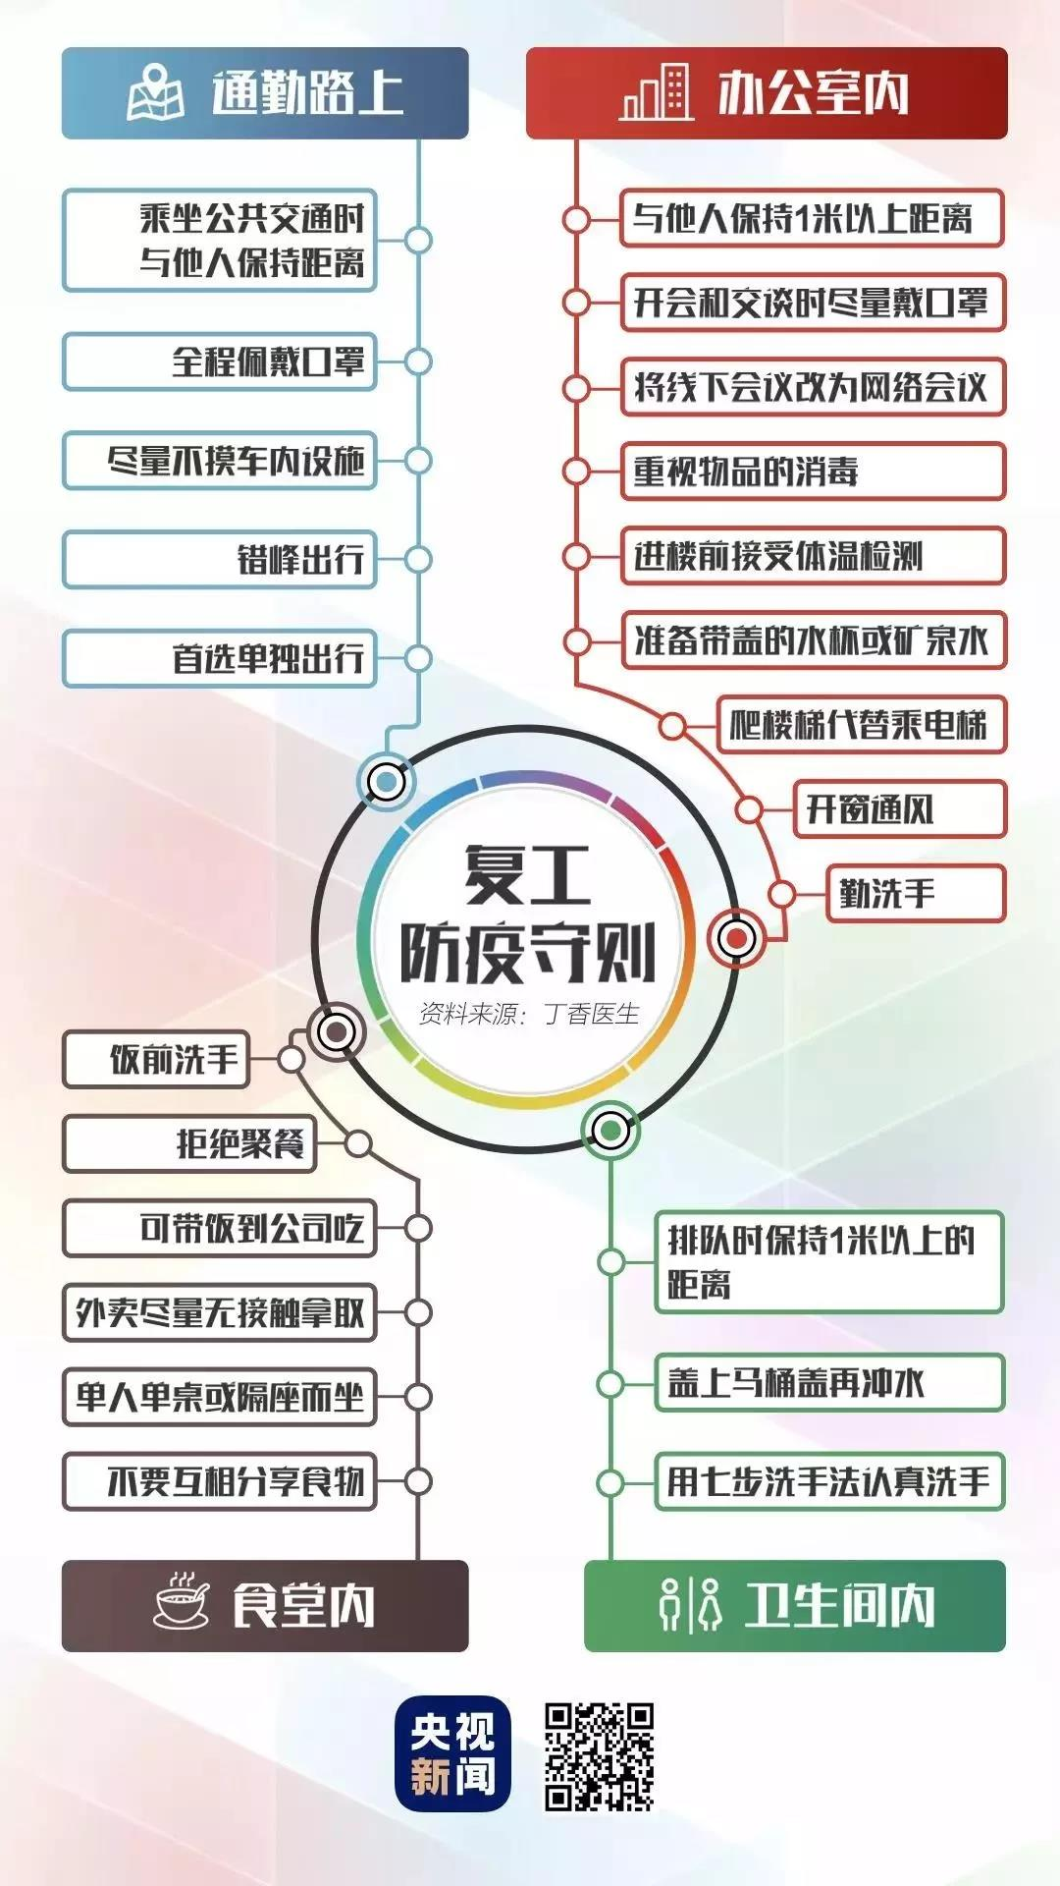

▲ 太原市企业复工复产疫情防控工作指南（部分摘录）
办公场所防控指南
1、上班途中，请正确佩戴有效防护口罩。尽量避免乘坐公共交通工具，建议步行、骑行或乘坐私家车、班车上班，班车要按照公共交通工具消毒技术指南做好消毒。如必须乘坐公共交通工具时，全程佩戴有效防护口罩。途中尽量避免触碰车上物品。
2、进入办公楼前自觉接受体温检测，体温正常方可入楼工作，并到卫生间洗手。若体温超过37.2摄氏度，请勿入楼，并回家观察休息，必要时请到医院就诊。
3、入室办公，请保持办公区环境清洁，建议每日通风2—3次，每次30分钟左右，通风期间注意保暖。人与人之间保持1米以上距离，多人办公时，需佩戴防护口罩。保持勤洗手、多饮水。接待外来人员双方均需佩戴口罩。
4、尽量减少召开会议，一般工作可通过网上办公系统（企业内部OA系统等）办理，一般会议可通过视频会议方式召开。如确有必要召开线下会议，参会人员需间隔1米以上，严格控制会议时间，会议时间超过1小时，开窗通风一次。会议结束后，场地、家具、茶具用品必须进行严格消毒。
5、尽量减少洽谈合作、外出考察等商务活动。商务出行时，车辆内部及门把手每日用酒精消毒1—2次。
6、商务来访人员，进入办公区域前，需佩戴防护口罩，接受体温测量，并介绍有无与疫情重点地区、确诊、疑似病例接触史以及本人健康状况。无上述情况且体温正常方可入楼。
7、传递纸质文件前后均需洗手，传阅文件时佩戴防护口罩。
8、工作期间，建议有组织分批次开展适当、适度的工间运动。减少乘用电梯，鼓励走楼梯。
9、下班前，洗手后佩戴防护口罩，回家后摘掉口罩洗手消毒。居室保持通风和卫生清洁，避免多人聚会。
生产车间防控指南
1、上班途中，请正确佩戴有效防护口罩。尽量避免乘坐公共交通工具，建议步行、骑行或乘坐私家车、班车上班，班车要按照公共交通工具消毒技术指南做好消毒。如必须乘坐公共交通工具时，全程佩戴有效防护口罩。途中尽量避免触碰车上物品。
2、在做好防护工作的前提下，以保障生产运转和人员最少化为原则组织生产，生产采取倒班作业，并尽可能采用智能化、自动化装备，减少生产车间工作人员。
3、进入生产车间前，自觉接受体温检测，体温正常方可进入生产车间工作，并到卫生间洗手。若体温超过37.2摄氏度，请勿进入，并回家观察休息，必要时请到医院就诊。
4、生产车间每天通风换气，保持空气流通。建议每日通风3次，每次30分钟，通风时注意保暖。或调节新风装置，加大新风量和换气量或开启换气扇以增加空气流通。对初效滤网应每周清洁消毒一次，可浸泡于有效氯含量为 250 mg/L～500 mg/L 的消毒液中 30min 后，用清水冲净晾干后使用。
5、清理清洁，保持卫生整洁。生产车间应保持卫生整洁，及时打扫卫生和清理垃圾。
6、增加频次，专人督导检查。疫情时期需增加生产车间清洁消毒频次（至少每天一次），指派专人进行清洁消毒工作的检查，并做好清洁消毒工作记录和标识。
7、规范作业，重点部位擦拭消毒。对生产车间的高频接触部位，例如生产设备操控装置、门把手、电脑、键盘、鼠标、电话等重点部位，可适当增加消毒频次。
8、采取正确的消毒作业方法，并及时填写并保存消毒工作记录。
日常消毒: （1）生产线、生产设备等经常接触的物体表面，可使用含氯消毒剂（有效氯浓度 250 mg/L～500 mg/L）擦拭，作用 30min，再用清水擦净。（2）生产车间室内和地面可使用含氯消毒剂（有效氯浓度250 mg/L～500mg/L）喷洒及用拖布湿式拖拭，作用30min，再用清水洗净。（3）使用含氯消毒剂（有效氯浓度 250 mg/L～500 mg/L）擦拭重点部位。
随时消毒: 发现新型冠状病毒感染的肺炎疑似病例时，工作人员应及时上报，并在疾控部门指导下实施。（1）消毒人员应做好个人卫生防护，消毒完成后及时消毒双手。（2）根据疾控部门的指导确定消毒范围，对疑似病例的生产用品、生活用品、呕吐物等，用应急呕吐包覆盖包裹，或用干毛巾覆盖后喷洒 10000 mg/L 含氯消毒剂至湿润。（3）卫生间消毒：可使用含氯消毒剂（有效氯浓度2000 mg/L）喷雾（洒）消毒。
9、下班前，洗手后佩戴防护口罩，回家后摘掉口罩洗手消毒。居室保持通风和卫生清洁，避免多人聚会。
洗手的正确方法
使用肥皂或洗手液并用流动水洗手，用一次性纸巾或干净毛巾擦手。咳嗽或打喷嚏时，用纸巾、毛巾等遮住口鼻，咳嗽或打喷嚏后洗手，避免用手触摸眼睛、鼻或口。双手接触呼吸道分泌物后（如打喷嚏后）应立即洗手。
建议使用六步洗手法：
第一步，双手手心相互搓洗（双手合十搓五下）；
第二步，双手交叉搓洗手指缝（手心对手背，双手交叉相叠，左右手交换各搓洗五下）；
第三步，手心对手心搓洗手指缝（手心相对十指交错，搓洗五下）；
第四步，指尖搓洗手心，左右手相同（指尖放于手心相互搓洗搓五下）；
第五步：一只手握住另一只手的拇指搓洗，左右手相同搓五下；
第六步：弯曲手指使关节在另一手掌心旋转揉搓，交换进行各搓五下。
佩戴口罩的正确方法
1、口罩的选择：
（1）一次性医用口罩，连续佩戴2-4小时更换，破损、污染或潮湿后立即更换；（2）N95医用防护口罩，连续佩戴4-6小时更换，破损、污染或潮湿后立即更换。（3）不推荐使用棉布口罩、海绵口罩。
2、口罩的使用方法
（1）口罩颜色深的是正面，正面应该朝外，而且医用口罩上还有鼻夹金属条。除此之外，要注意带有金属条的部分应该在口罩的上方，不要戴反了。
- 正对脸部的应该是医用口罩的反面，也就是颜色比较浅的一面。
- 分清楚口罩的正面、反面、上端、下端后，先将手洗干净，确定口罩是否正确之后，将两端的绳子挂在耳朵上。
- 将口罩佩戴完毕后，需要用双手压紧鼻梁两侧的金属条，使口罩上端紧贴鼻梁，然后向下拉伸口罩，使口罩不留有褶皱，最好覆盖住鼻子和嘴巴。
- 摘口罩前后做好手卫生，用手指捏住口罩系带丢至医用黄色废物桶或生活垃圾桶内，不要触碰口罩外侧，每天使用含氯消毒剂对垃圾桶进行消毒处理。
常见消毒剂配制方法
1、有效氯浓度 500 mg/L 的含氯消毒剂配制方法：
（1）84 消毒液（有效氯含量 5%）：按消毒液：水为 1:100比例稀释；
- 消毒粉（有效氯含量 12%-13%，20 克/包）：1 包消毒粉加 4.8 升水；
- 含氯泡腾片（有效氯含量480mg/片-580mg/片）：1片溶于 1 升水。
2、75%酒精消毒液：直接使用。
3、其他消毒剂按产品标签标识以杀灭肠道致病菌的浓度进行配制和使用。
（来源：公众号太原时间）

★ 疫情期间位置咨询
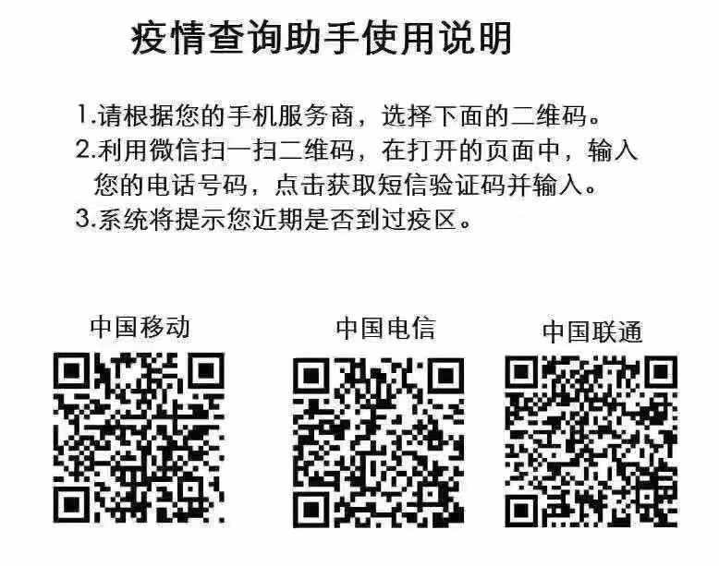

---------------------------------------------------------
《山西铸造通讯》编辑部：
主编：王录才
编辑：王广业 郝鹏飞 梅 好 王彩红
地址：太原市小店区黄陵路56号1号楼四层
（山西省农业机械化科学研究院）
邮编： 030000 电话： 0351-3982874
邮箱： sxzzxh12@163.com
山西铸造协会（www.sxzzxh.cn）
山西省铸造行业协会微信公众号
《铸造设备与工艺》杂志微信公众号
铸造设备与工艺网(www.foundrycn.cn)

